Urząd Marszałkowski Województwa Mazowieckiego w Warszawie
Departament Organizacji
ul. Jagiellońska 26, 03-719 Warszawa
Telefon: 22 59-79-661, organizacyjny@mazovia.pl
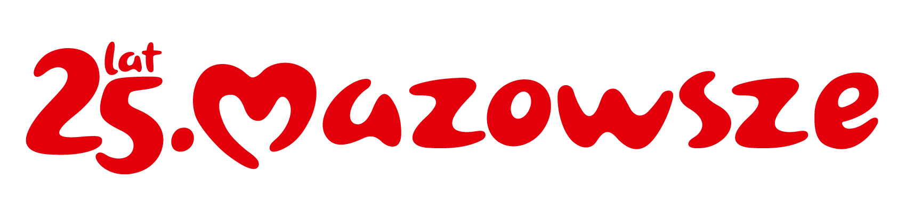

OR-OP-IV.613.9.2023.MK
Warszawa, 6 lipca 2023 roku
Starostwa Powiatowe
Urzędy Miast
Urzędy Miast i Gmin
Urzędy Gmin
Województwa Mazowieckiego

Dotyczy: Rozpoczęcie prac nad przygotowaniem projektu Rocznego programu współpracy województwa mazowieckiego z organizacjami pozarządowymi oraz podmiotami wymienionymi w art. 3 ust. 3 ustawy o działalności pożytku publicznego i o wolontariacie na 2024 rok
Szanowni Państwo,
uprzejmie informuję o rozpoczęciu prac nad przygotowaniem projektu Rocznego programu współpracy województwa mazowieckiego z organizacjami pozarządowymi oraz podmiotami wymienionymi w art. 3 ust. 3 ustawy o działalności pożytku publicznego i o wolontariacie na 2024 rok. Kolejne etapy procesu tworzenia programu współpracy będą prowadzone z szerokim udziałem zainteresowanych organizacji pozarządowych czynnie działających na terenie Województwa Mazowieckiego.
Mazowieckie organizacje pozarządowe, oprócz współpracy ze swoimi lokalnymi samorządami, często podejmują współpracę z samorządem województwa. Udział zainteresowanych podmiotów pozarządowych w tworzeniu programu współpracy daje nadzieję na dostosowanie jego treści do potrzeb i planów sektora pozarządowego na kolejny rok.
W związku z powyższym, uprzejmie proszę o opublikowanie na stronach internetowych Państwa urzędów komunikatu - zaproszenia do współtworzenia projektu Programu współpracy na 2024 rok wraz z formularzem.
Wyrażam nadzieję, iż zamieszczone zaproszenie na stronach internetowych Państwa urzędów zainteresuje i umożliwi szerszemu gronu podmiotów pozarządowych, działających w naszym województwie uczestnictwo w procesie tworzenia projektu Rocznego programu współpracy Województwa Mazowieckiego z organizacjami pozarządowymi oraz podmiotami wymienionymi w art. 3 ust. 3 ustawy o działalności pożytku publicznego i o wolontariacie na 2024 rok.
Z poważaniem
Pełnomocnik Marszałka ds. współpracy z organizacjami pozarządowymi
Sara Michalska
podpisano kwalifikowanym
podpisem elektronicznym

Załączniki:
- Komunikat – zaproszenie do współtworzenia Programu współpracy Województwa Mazowieckiego z organizacjami pozarządowymi oraz podmiotami wymienionymi
w art. 3 ust. 3 ustawy o działalności pożytku publicznego i o wolontariacie na 2024 rok.
- Formularz zgłoszenia propozycji.

Sprawę prowadzi:
Marzena Kuchta
Telefon: 224-979-474
marzena.kuchta@mazovia.pl

